实验三 软件详细设计
- 实验目的
学会运用几种常用的软件详细设计工具，如程序流程图、盒图、PAD图和判定表，将给定的软件问题描述转化为过程设计结果，同时进行环路复杂度计算，判断结构化设计结果的复杂性。
- 实验内容
（一）软件模块的详细设计
1.某航空公司规定，乘客可以免费托运重量不超过20公斤的行李，当行李重量超过20公斤，对头等舱的国内乘客超重部分每公斤收费6元，对公务舱的国内乘客超重部分每公斤收费8元，对经济舱的国内乘客超重部分每公斤收费10元。对外国顾客超重部分每公斤收费比国内乘客多1.5倍，对残疾乘客超重部分每公斤收费比正常乘客少一半，对该航空行李托运费问题进行分析设计。
2.在作业2的软件体系及功能模块设计的基础上，自行选择软件中的核心模块进行分析，开展模块设计。
（二）软件模块的详细设计任务
通过实验认真完成以下内容：
1、用Visio绘制模块/算法流程图。
2、用word绘制详细设计结果的判定表（如有判断）。
3、用类C/JAVA代码写出伪码。
4、用McCabe方法计算程序复杂度。首先将1中绘制的程序流程图映射为流图，然后用McCabe方法计算环形复杂度，计算过程写入实验报告。
- 实验结果
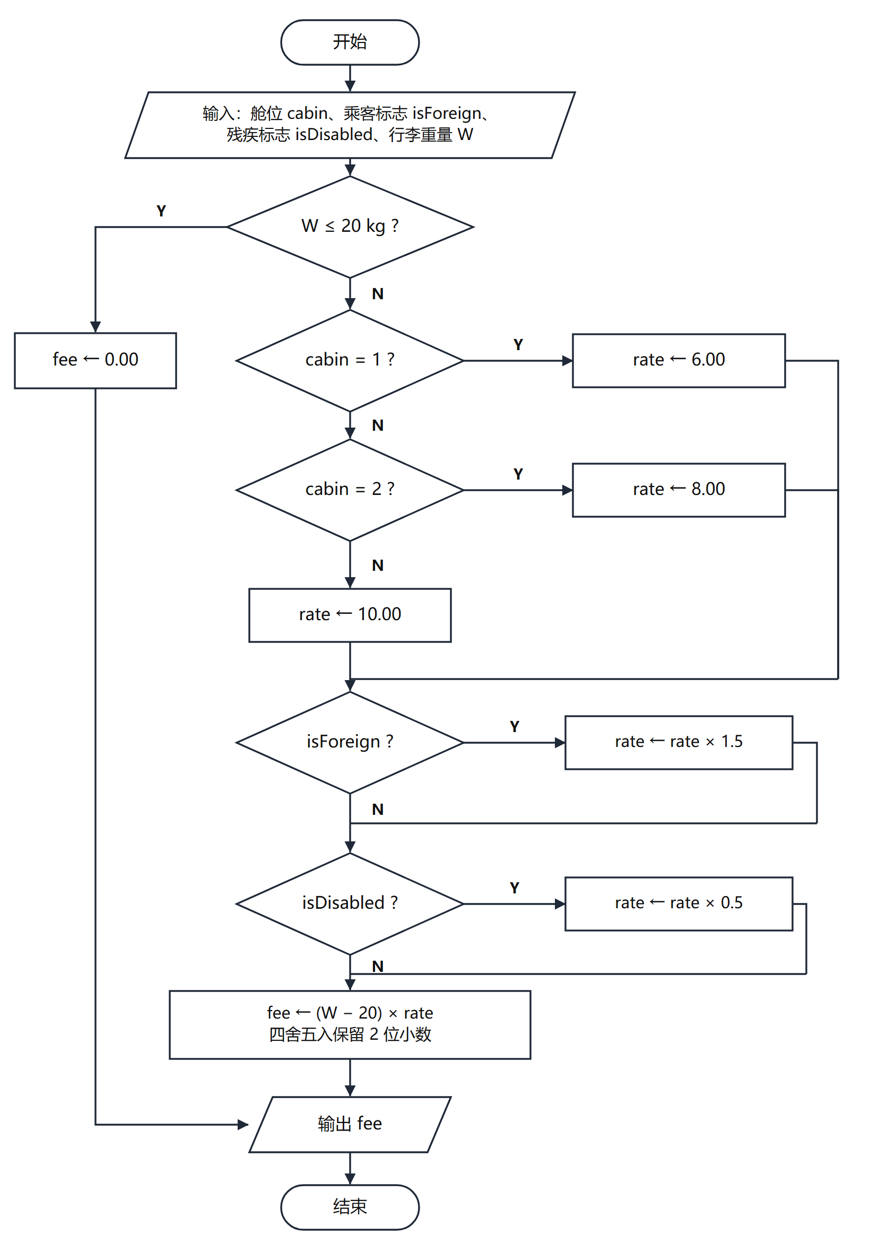

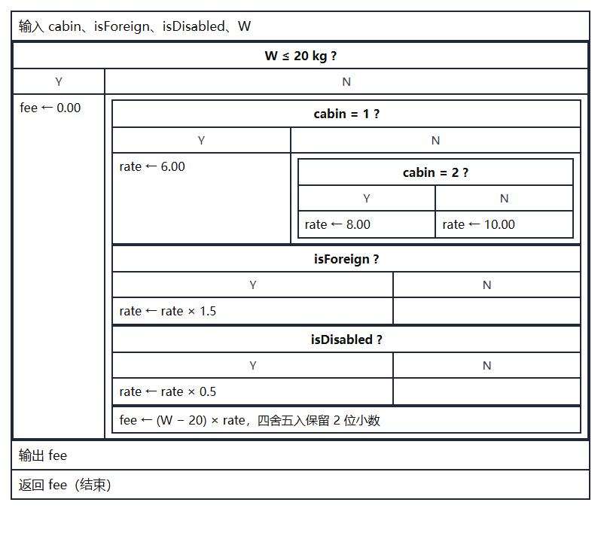

表 5 行李托运费计算模块判定表
条件与动作 | R1 | R2 | R3 | R4 | R5 | R6 | R7 | R8 | R9 | R10 | R11 | R12 | R13
C1：W ≤ 20 kg | Y | N | N | N | N | N | N | N | N | N | N | N | N
C2：国内乘客 | — | Y | Y | Y | Y | Y | Y | N | N | N | N | N | N
C3：头等舱 | — | Y | Y | N | N | N | N | Y | Y | N | N | N | N
C4：公务舱 | — | N | N | Y | Y | N | N | N | N | Y | Y | N | N
C5：经济舱 | — | N | N | N | N | Y | Y | N | N | N | N | Y | Y
C6：残疾乘客 | — | N | Y | N | Y | N | Y | N | Y | N | Y | N | Y
A1：fee ← 0.00（免费） | √
A2：运价 ← 6.00（头等舱） |  | √ | √ |  |  |  |  | √ | √
A3：运价 ← 8.00（公务舱） |  |  |  | √ | √ |  |  |  |  | √ | √
A4：运价 ← 10.00（经济舱） |  |  |  |  |  | √ | √ |  |  |  |  | √ | √
A5：运价 ← 运价 × 1.5（外国） |  |  |  |  |  |  |  | √ | √ | √ | √ | √ | √
A6：运价 ← 运价 × 0.5（残疾） |  |  | √ |  | √ |  | √ |  | √ |  | √ |  | √
A7：fee ← (W − 20) × 运价 |  | √ | √ | √ | √ | √ | √ | √ | √ | √ | √ | √ | √

#define FREE_WEIGHT 20.0f
#define FOREIGN_FACTOR 1.5f
#define DISABLED_FACTOR 0.5f

float CalcBaggageFee(int cabin, int isForeign,
int isDisabled, float weight)
{
float rate;
float fee;

if (weight <= FREE_WEIGHT) {
fee = 0.00f;
} else {
if (cabin == 1) {
rate = 6.00f;
} else if (cabin == 2) {
rate = 8.00f
} else {
rate = 10.00f;
}

if (isForeign == 1) {
rate = rate * FOREIGN_FACTOR;
}
if (isDisabled == 1) {
rate = rate * DISABLED_FACTOR;
}

fee = (weight - FREE_WEIGHT) * rate;
}

return Round(fee, 2);
}

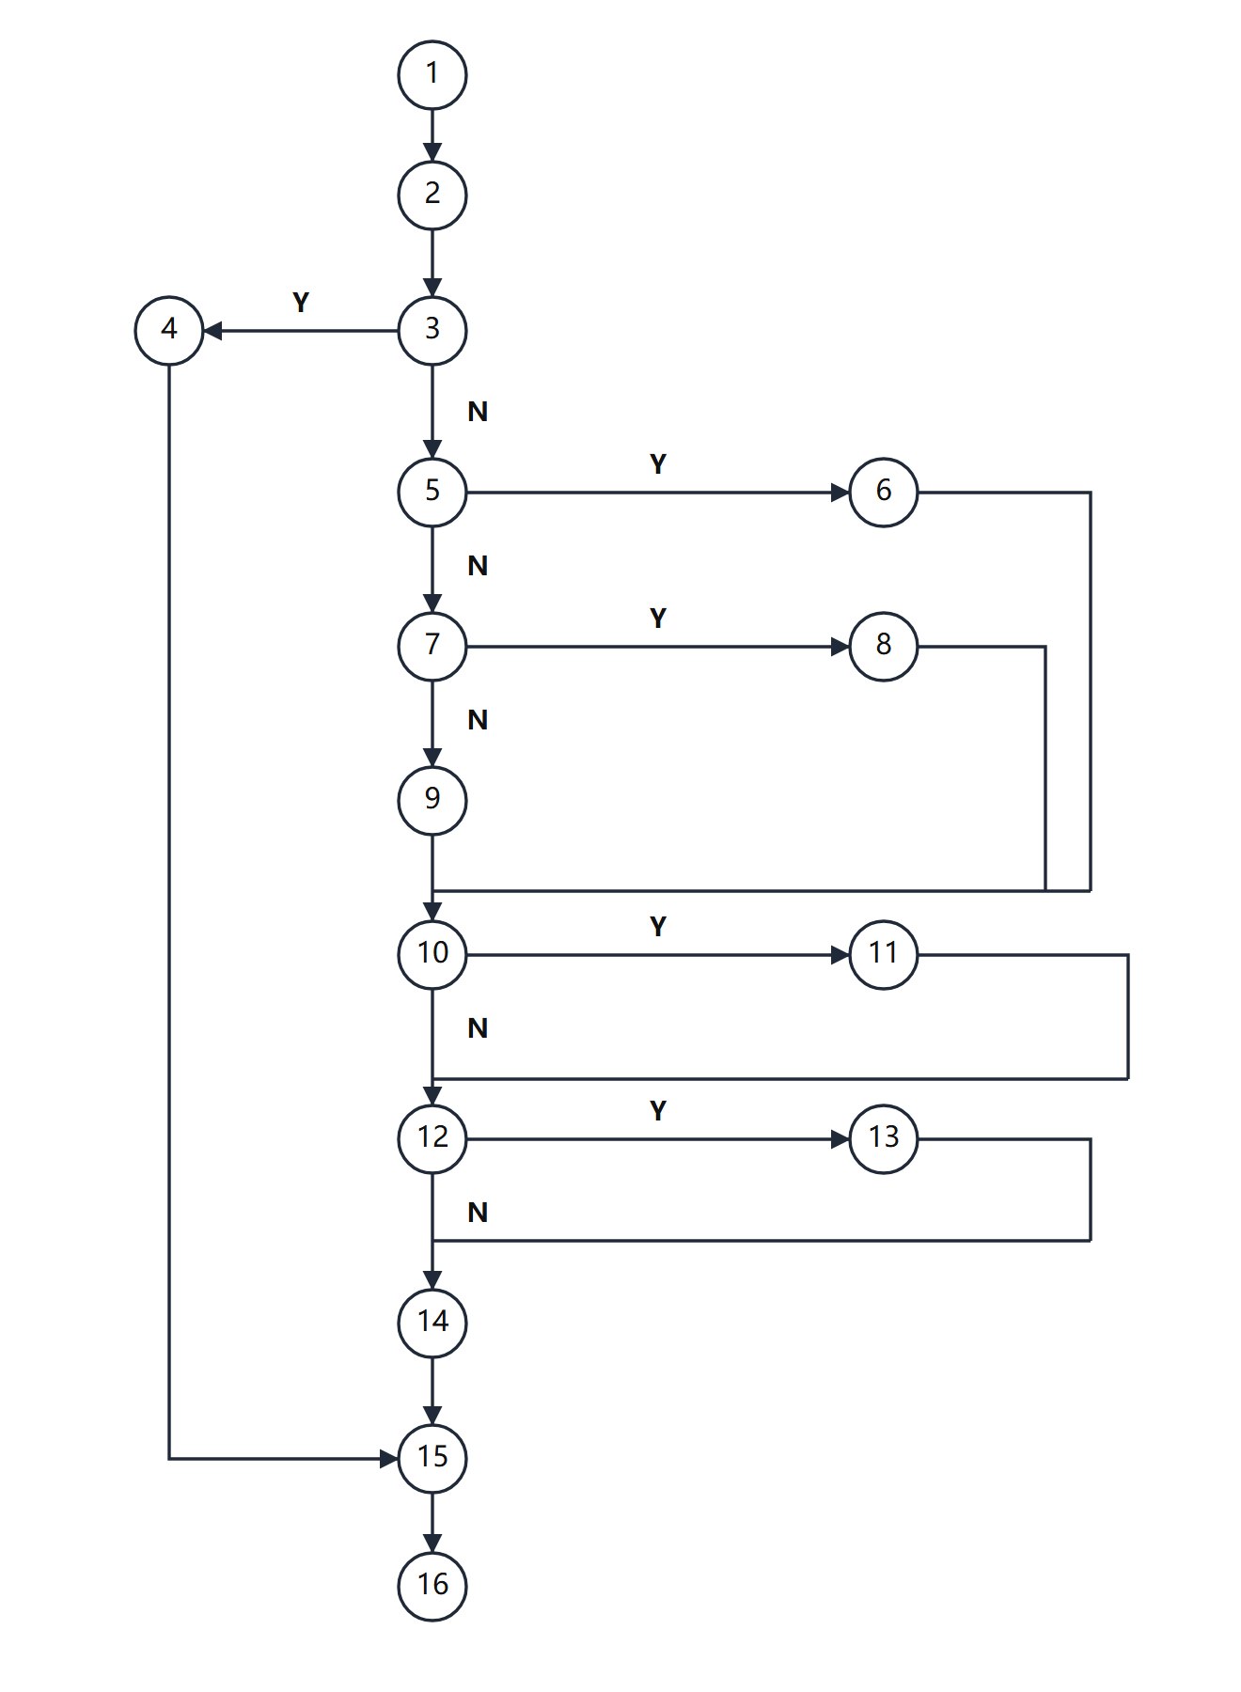

节点 | 对应的语句或操作 | 类型
1 | 开始（模块入口） | 终端
2 | 输入 cabin、isForeign、isDisabled、W | 输入
3 | 判定：W ≤ 20 kg | 判定
4 | fee ← 0.00 | 处理
5 | 判定：cabin = 1（头等舱） | 判定
6 | rate ← 6.00 | 处理
7 | 判定：cabin = 2（公务舱） | 判定
8 | rate ← 8.00 | 处理
9 | rate ← 10.00（经济舱） | 处理
10 | 判定：isForeign（外国乘客） | 判定
11 | rate ← rate × 1.5 | 处理
12 | 判定：isDisabled（残疾乘客） | 判定
13 | rate ← rate × 0.5 | 处理
14 | fee ← (W − 20) × rate，保留 2 位小数 | 处理
15 | 输出 fee | 输出
16 | 结束（模块出口） | 终端

实验报告一份。附件包含文档：程序算法流程图、判定表、伪码以及McCabe方法计算程序复杂度。
- 成绩评定
该实验成绩满分10分。
- 附录：Visio中结构图、层次图和程序流程图的绘制
（一）程序流程图的绘制
打开Visio2016，选择“新建”菜单“流程图”中的“基本流程图”，得到如下图形：（下图仅是一个示例）

图1 程序流程图

- McCabe方法简介
McCabe方法就是‌圈复杂度（Cyclomatic Complexity）‌，用来衡量程序控制流的复杂程度。给你最实用的计算方式：
三种等价计算方法
‌边-节点公式‌：V(G) = E - N + 2，E是控制流图的边数，N是节点数。
‌判定节点公式‌：V(G) = P + 1，P是判定节点数（if、while、for、case等分支点）。
‌区域计数法‌：V(G) = R，R是控制流图把平面划分的区域数（包括最外面的区域）。

